国家基础教育实验中心外语教育研究中心

国基函【2016】019号
任2016年全国中学生英语能力竞赛（NEPCS）通知
各省（自治区、 直辖市） 教育厅 （教委） 、 教育学院、 教科所、新疆生产建设兵团教研室：
为了贯彻《义务教育法》和第四次全国教育工作会议精神，推动《国家中长期教育改革和发展规划纲要（2010-2020年）》的实施，推进素质教育的英语课程改革进程，落实教育部关于外语测试与评价的改革的指示，促进全国中学外语教学方法和测试方法的改革，借鉴国内外先进英语语言测试评价理念及方法，测评全国中学英语教学质量和学生的英语学业水平，激发广大师生英语教与学的积极性，鼓励在英语教与学上成绩优异的师生，经上级教育行政部门同意，国际英语外语教师协会中国英语外语教师协会和国家基础教育实验中心外语教育研究中心决定联合举办 2016年全国中学生英语能力竞赛（NEPCS）。
全国中学生英语能力竞赛（NEPCS）是经教育部正式批准的目前我国中学英语唯一的全国性权威学科竞赛，是全国性中学英语教学的评价手段和重要的激励机制。本项竞赛及系列活动长期以来得到全国各级教育行政部门、教研部门的大力支持，竞赛成绩和数据得到全国各级教育部门的认可和承认，并得到广大师生的积极参与和高度赞誉。
本次竞赛活动将严格按照教育部下发的《中小学生竞赛活动管理若干规定》的文件精神进行。此项活动的举办及其后续活动和研究、评价、总结工作，将按照教育部有关部门对主办单位在测试改革方面所做的指示和要求，为目前正在进行的基础教育阶段外语课程改革和外语测试、评价改革提供参考资料和必要的数据，以推动我国中学英语教学改革，促进中学英语教学质量的提高和中学生英语学业成绩的发展，把我国的中学英语教学水平推上一个新的台阶。

《2016年全国中学生英语能力竞赛简章》等文件同时发至各有关单位，请按本通知和简章的精神，坚持学校和学生自愿参加的原则和“重在参与”的奥林匹克精神，积极争取各省、自治区、直辖市教育行政部门的支持，做好本次竞赛的宣传发动、组织报名、竞赛实施、评卷颁奖及赛后活动等各项工作。
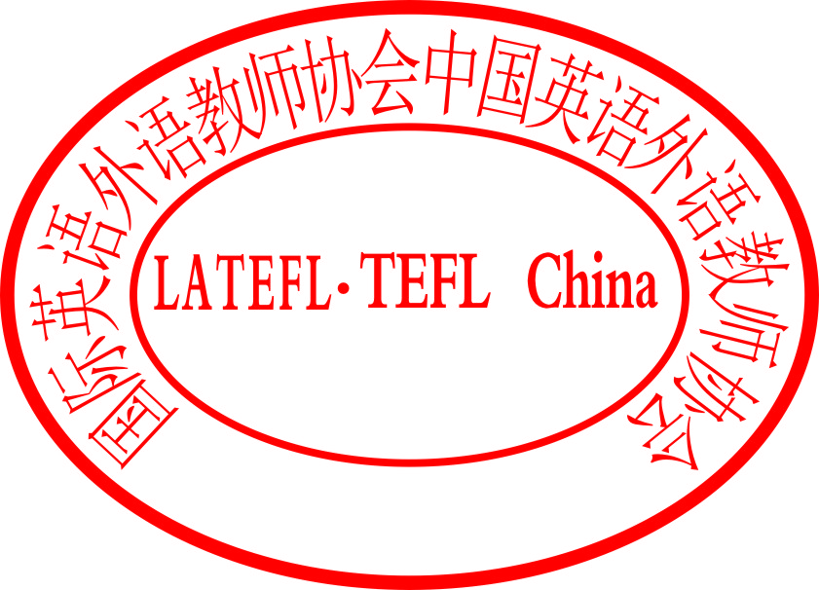
国际英语外语教师协会 国家基础教育实验中心
中国英语外语教师协会 外语教育研究中心
(LATEFL ·TEFL China) 二〇一六年七月九日
二〇一六年七月九日

2016年全国中学生英语能力竞赛(NEPCS)通知细则
根据国际英语外语教师协会中国分会、国家基础教育实验中心外语教育研究中心《关于举办2016年全国中学生英语能力竞赛通知》精神，为了满足广大师生的愿望，现将有关事宜通知如下：
一、竞赛宗旨及目的。在中学英语学科教学中贯彻素质教育精神，推进英语课程改革，落实教育部关于外语测试与评估的改革的指示，促进全国中学外语教学方法和测试方法改革，借鉴国外先进英语语言测试评估体系及方法，测评全国中学外语教学水平，激发广大师生教与学的积极性，鼓励成绩优秀的师生。
二、主办单位。本次竞赛由国际英语外语教师协会中国分会和国家基础教育实验中心外语教育研究中心、中国教育学会英语教学专业委员会经上级教育行政部门的同意联合举办。
三、报名工作。面向大多数学生，提倡“重在参与”的奥林匹克精神，坚持“自愿参加”的原则，以学校为单位组织报名工作。
四、竞赛。竞赛分初赛和决赛和全国总决赛三个阶段，初赛为笔试（满分150分，其中听力30分），由各校自行组织。决赛除笔试外加赛口试（30分），由竞赛组委会组织，并采取统一密封、流水作业评卷的办法，坚持“公平、公正、公开”的原则，严格按成绩决定决赛名单和评奖，力求使广大师生满意、放心。
五、奖励和奖品。竞赛分设一、二、三等奖，为师生共同奖。总获奖比例为参加初赛人数的2%（一等奖0.2%，二等奖0.8%，三等奖1%）。大赛组委会为获奖师生及所在学校颁发证书、奖状，并在中国英语外语教学研究网站、英语辅导报社网站和全国主要外语专业报上刊宣传表彰，另组织系列活动。此外，竞赛成绩已成为中学生升学、加分、留学、高校优先录取及全国近百所高校自主招生录取等重要参考依据和条件。
六、有关要求：
1、参赛对象及人数：参赛对象为全体城乡普通中学初、高中各年级学生。初赛人数不限，决赛人数为初赛总人数的2%，决赛名单由初赛产生，未参加初赛的学生不得参加决赛。
2、报名时间及交费：即日起开始报名，截至日期为10月1日，每位参赛学生交参赛费50.00元，各校初赛考务费自行决定，除此之外不得加收任何不合理费用。参加决赛的学生免费参赛。报名结束后，于10月1日前将初赛报名表（附后）及参赛费用报送中学生英语能力竞赛河南省组织委员会，过期不再接受报名。学校及考生可自愿订购竞赛资料（辅导书38元、辅导报36元、考试与评价36元）。
3、命题范围。（赛前所学内容。）
4、竞赛时间：全国统一初赛时间为2016年11月13日（周日）上午9∶00—11∶00，决赛时间为2016年12月11日（周日）上午9∶00—11∶00，全国总决赛将于此后举行。
5、竞赛及评卷：初赛由各校自行进行，决赛由组委会统一进行。
6、联系电话：15039096625
全国中学生英语能力竞赛河南省组织委员会
2016年9月1日

《2016年全国中学生英语能力竞赛》初赛报名表
学校名称
详细地址 |  |  |  |  | 邮 编
联 系 人 |  |  | 联系电话
参赛总人数 |  |  | 交款总数
年 级 | 初一 | 初二 | 初三 | 高一 | 高二 | 高三
人 数
教材版本
2016年全国中学生英语能力竞赛组委会委员登记表
姓名 | 性别 | 职务 | 职称 | 所在单位 | 联系电话
注：此表于2016年10月1日前报送，并须传一份发到邮箱：513700492@qq.com

《2016年全国中学生英语能力竞赛》决赛统计表
学校名称 | 年级 | 学生姓名 | 性别 | 初赛成绩 | 指导教师 | 备注
注：此表于2016年11月20日前报送,并须传一份发到邮箱：513700492@qq..com

全国中学生英语能力竞赛（NEPCS）获奖被纳入
2015年高校自主招生条件情况的通报（部分摘录）

1、清华大学
2、复旦大学
3、浙江大学
4、上海交通大学
5、南京大学
6、中山大学
7、武汉大学
8、中国科学技术大学
9、吉林大学
10、中南大学
11、北京师范大学
12、哈尔滨工业大学
13、西安交通大学
14、东南大学
15、北京航空航天大学
16、大连理工大学
17、华东师范大学
18、中国农业大学
19、华南理工大学
20、西北工业大学
21、北京理工大学
22、重庆大学
23、东北大学
24、华东理工大学
25、东北师范大学
26、中国地质大学
27、华中师范大学
28、西北大学
29、中国矿业大学
30、华中农业大学
31、北京大学
32、西南大学
33、中国海洋大学
34、南京航空航天大学
35、中国石油大学
36、长安大学
37、南京理工大学
38、西南交通大学
39、南京师范大学
40、西安电子科技大学
41、河海大学
42、西北农林科技大学
43、云南大学
44、合肥工业大学
45、北京林业大学
46、江南大学
47、中国政法大学
48、上海财经大学
49、中南财经政法大学
50、广西大学
51、贵州大学
52、华北电力大学
53、西北政法大学
54、西南政法大学
55、南京邮电大学
56、中国药科大学
57、北京语言大学
58、上海外国语大学
59、对外经济贸易大学
60、中国传媒大学等90多所。

